[图像重复疑云：中山大学眼科中心与耶鲁大学联合研究遭质疑](https://mp.weixin.qq.com/s?__biz=MzAwNzc1NjU0Ng==&mid=2648112660&idx=1&sn=8d67c30cc689b96f964f975e67013147)

原创科研正气-唯一号[科研正气](javascript:void(0);)2025-04-24 16:42:58四川



**质疑资讯**

近日，一篇发表于《Investigative Ophthalmology & Visual Science》期刊的论文因图像重复问题而受到质疑。这篇题为《TNFR2在生理性和病理性视网膜血管生成中的功能分析》（Functional analyses of TNFR2 in physiological and pathological retina angiogenesis，doi: 10.1167/iovs.1210364）的研究由中山大学眼科中心与耶鲁大学医学院联合完成，文章的图像数据被评论人指出可能存在重复与不当处理。

**论文信息**

第一作者：万婷（浙江大学医学院附属第二医院眼科中心）

通讯作者：王敏（耶鲁大学医学院病理学系血管生物学和治疗学跨系项目）、李永浩（中山大学中山眼科中心）

第一单位：浙江大学医学院附属第二医院眼科中心

合作单位：中山大学中山眼科中心、耶鲁大学医学院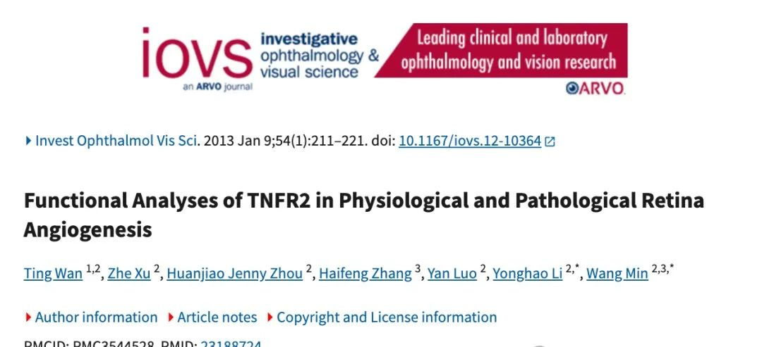

**质疑内容**

2025年4月，评论人Sholto David对文章中的部分图片提出了质疑。他指出：

图4C：原本应展示不同小鼠品系的图像，其中却出现了异常相似的情况。尽管图像亮度有所不同，但它们显然源自同一样本。Sholto David特意用红色矩形标注了他认为问题所在的位置。

随后，评论人Arthothelium galapagoense也补充指出：

图6H：两个条带之间出现了意外的相似性，尤其是在对图像进行翻转处理之后，这种相似性更加明显。

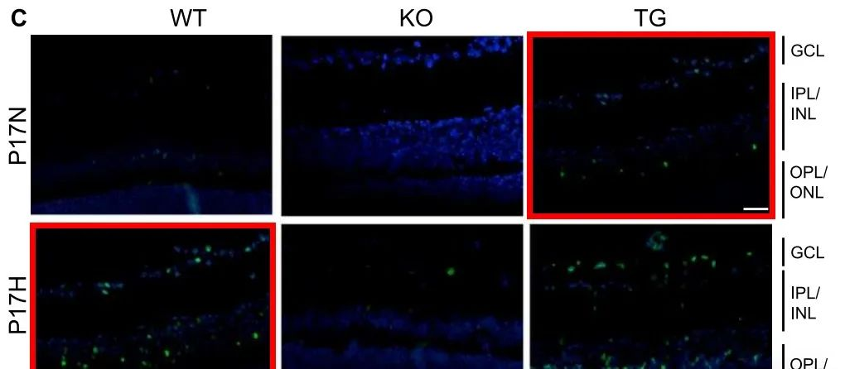

**作者回应**

截至目前，论文的作者尚未对评论人的质疑做出公开回应，相关疑问仍待进一步澄清。

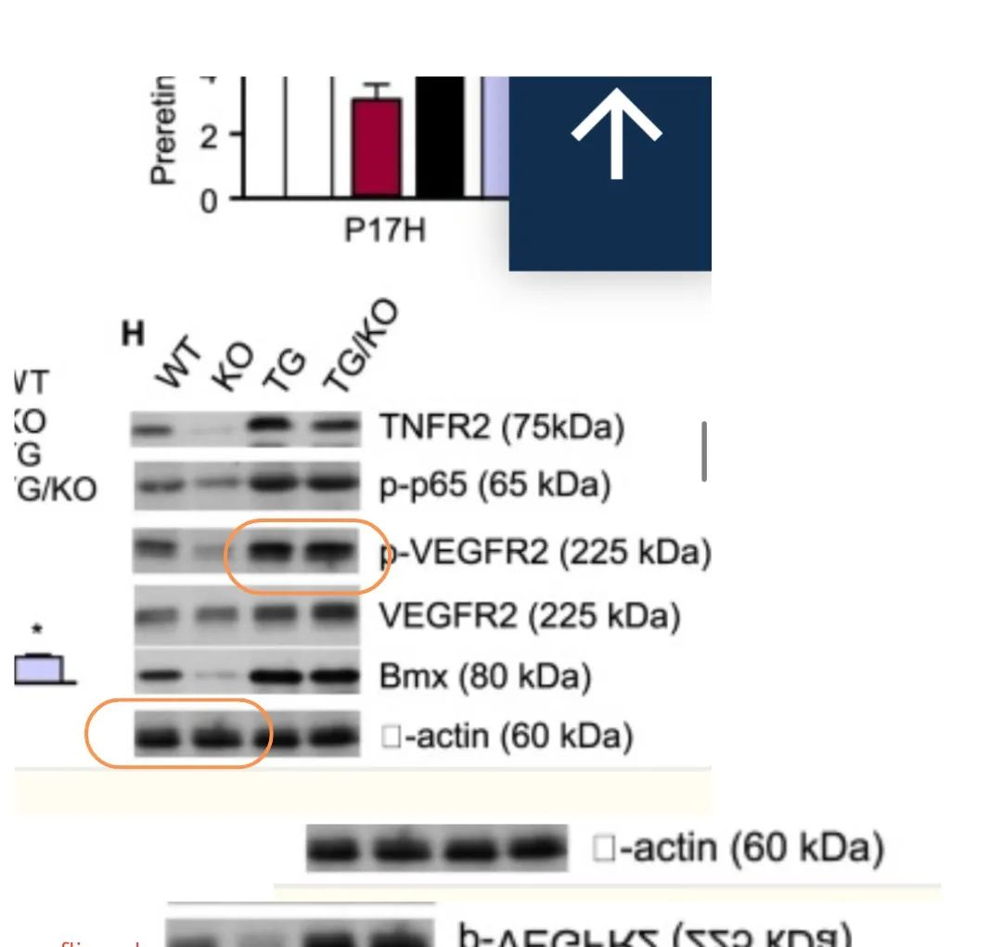

__参考链接  
 __

https://pubpeer.com/publications/028912A778A1E1325306EF4BC3C92D#0

**免责声明**

本公众号转载的信息来源于 PubPeer、Pubmed及相关期刊，涉及的人名、单位均为音译。对于文章内容的真实性、完整性及及时性，本公众号不作任何保证或承诺，内容仅供读者参考。  
 如任何单位或个人认为本内容可能涉嫌侵犯其合法权益，请及时向我们提交书面权利通知及详细侵权情况，我们将依法尽快移除相关涉嫌侵权的内容。  
 若您有任何建议，欢迎随时与客服联系。

**第三方客服微信**



